Presseinformation

Wirtschaftlich zur optimalen Logistikimmobilie
- Bauunternehmen Köster informiert auf Hamburger Logistiktagen 2021
- Hamburger Logistiktage 2021: Köster zeigt Sparpotenziale auf
- Köster mit individuellen Planungs- und Baulösungen auf Hamburger Logistiktagen 2021

Osnabrück, 17. November 2020

Besucher der Hamburger Logistiktage können sich auf dem Kongress über Planungs- und Baulösungen informieren, die individuell auf das Geschäftsmodell von Logistikunternehmen zugeschnitten sind. Das Kompetenz-Center Logistikimmobilien des Bau-Komplettanbieters Köster will sich als regional aufgestellter Spezialist vorstellen, teilte das Familienunternehmen mit. Weiterer Schwerpunkt der Veranstaltung, die für den 26. und 27. Januar 2021 geplant ist, sei die größtmögliche Planungs- und Budgetsicherheit durch persönliche Betreuung über den gesamten Bauprozess – von der Idee bis zur Schlüsselübergabe.

Die Kunden des Köster-Kompetenz-Centers Logistikimmobilien würden von der systemunabhängigen und maßgeschneiderten Planung und Realisierung ihrer Logistikhalle, ihres Kühlhauses, Gefahrstofflagers, Hochregallagers oder auch Frachtterminals profitieren. „Durch die flexible Anordnung der Stützen erreichen wir besser nutzbaren oder sogar mehr Raum für Regalierung und Fördertechnik entlang der Logistikprozesse unserer Kunden“, nennt Ulrich Wippermann, Geschäftsführer des Kompetenz-Centers Logistikimmobilien der Köster GmbH, ein konkretes Beispiel. Die Konzentration auf die individuellen Anforderungen ermögliche dem Kunden die effiziente Intralogistik, die seine Wertschöpfung ideal unterstützt.

Wichtigen Stellenwert nehme hierbei die integrierte Planung ein. „Unser Messeteam zeigt auf, wie eine umfassende Projektbegleitung mit persönlicher Beratung, hochgradige Kostentransparenz und das Angebot aller benötigten Leistungen aus einer Hand den Neu- oder Umbau von Logistikimmobilien vereinfacht“, sagt Wippermann. „Unsere Kunden spiegeln uns die Vorteile: Durch unsere integrierte Planung spart er Zeit und Ressourcen. Neben dem wirtschaftlichen Vorteil führt die frühe Einbindung unserer Fachleute zu hoher Investitions- und Planungssicherheit. Das gilt für die Eigennutzung genauso wie im Umgang mit Geschäftspartnern, beispielsweise Mietern, Betreibern oder Käufern.“

Um die Visionen der Kunden im geplanten Zeit- und Budgetrahmen umzusetzen, nutzen die Logistik-Experten von Köster ein 7-Schritte-Modell, das bei Bedarf flexibel an die individuelle Situation und Bedürfnisse angepasst werden kann. „Mit der Spezialisierung auf das Bausegment Logistikimmobilien machen wir uns Wiederholungseffekte zunutze und verbessern kontinuierlich unsere Standards, um die Qualität, die Bauzeit und die Wirtschaftlichkeit weiter zu optimieren. Mit vielen unserer Stammpartner haben wir gemeinsame Standards entwickelt, die den Baufortschritt signifikant beschleunigen.“

Die methodische Art zu bauen spiele aktuell auch im täglichen Umgang mit der Corona-Pandemie auf den Baustellen eine wichtige Rolle. In der jetzigen Situation zeige sich die Stärke des Köster-Prozess-Systems, weil Einsatzorte, Termine und Personen noch kleingliedriger als üblich justiert werden können, um den notwendigen Sicherheitsabstand einzuhalten und die Zahl der Mitarbeiter örtlich zu begrenzen. „Wir sind sehr froh und dankbar, dass wir mitten in der Corona-Pandemie für unsere Kunden und Ihren Unternehmenserfolg da sein können und ihre Logistik-Projekte weiter voranbringen“, so Wippermann.

Die Hamburger Logistiktage sind ein zweitägiger Kongress mit begleitender Fachausstellung für Logistikentscheider aus Industrie, Handel und Dienstleistung. Experten zeigen beispielsweise auf, wie Kostensenkungs- und Optimierungspotenziale erkannt und genutzt werden können. Unter regulären Bedingungen werden rund 300 Teilnehmende erwartet. Weitere Informationen zu den Hamburger Logistiktagen liegen unter www.hamburger-logistiktage.de vor.

(3.609 Zeichen)

Über Köster

Die Köster GmbH ist der führende Anbieter der Bauindustrie für individuelle Bauwerke in den Bereichen Arbeitswelt, Wohnen & Leben und Infrastruktur. Wirtschaftlich und sicher werden Kundenwünsche von der Planung bis zur Schlüsselübergabe maßgeschneidert realisiert. Mit perfekten Bauabläufen, gelebten Partnerschaften und individuellen Lösungen bietet Köster alle benötigten Leistungen über ein Netz von 19 Standorten in Deutschland. Die Köster GmbH mit Sitz in Osnabrück ist Teil der Köster-Gruppe mit mehr als 2.000 Mitarbeiter/innen.

Pressebilder zum Herunterladen

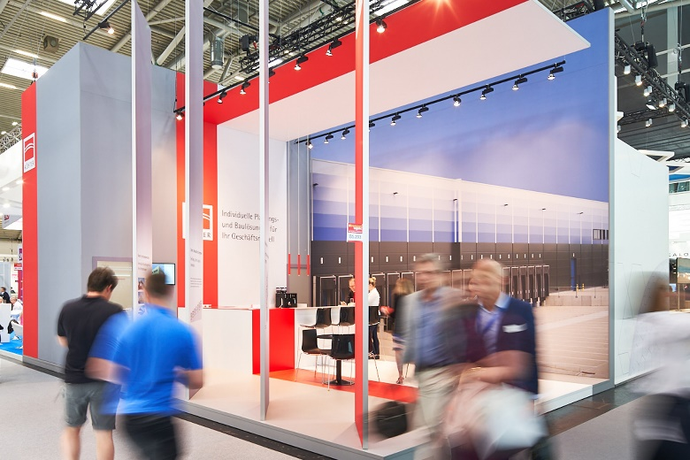

Interessenten können sich auch auf dem Messestand der Köster GmbH im Rahmen der Hamburger Logistiktage im Dialog mit den Experten direkt über individuelle Planungs- und Baulösungen informieren. Dieses Bild stammt von der transport logistic 2019 in München.

Bildquelle: Köster-Gruppe

Bild-Download: http://bit.ly/2wEu4Iq

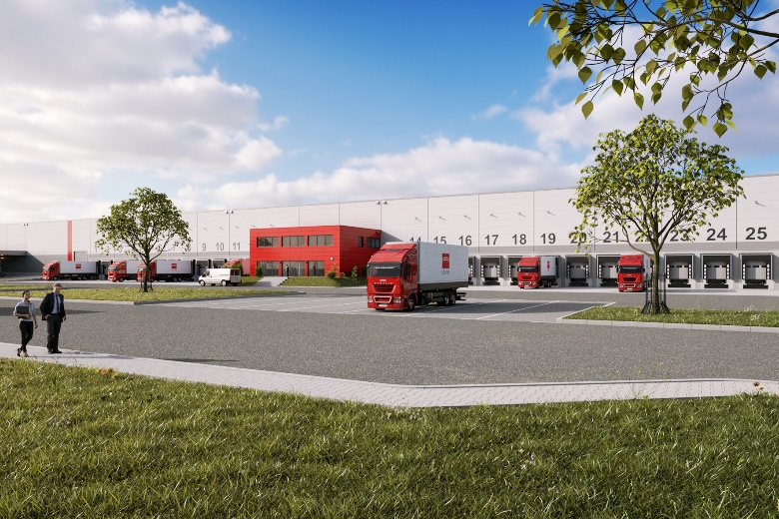

Auf den Hamburger Logistiktagen 2021 will das Kompetenz-Center Logistikimmobilien der Köster GmbH individuelle Planungs- und Baulösungen für die Geschäftsmodelle der Kunden vorstellen.

Bildquelle: Köster-Gruppe

Bild-Download: https://bit.ly/2NafT4w

Kontakt für Redaktionsanfragen
Björn Plantholt
PR und Kommunikation, Köster GmbH
Tel.: +49 541 998 2224
E-Mail: Bjoern.Plantholt@koester-bau.de

